**實驗單元(四)：相移振盪器電路**

**一、實驗目的**

1. **本實驗在於驗證Barkhausen Criterion。**
2. **了解RC相移振盪器的工作原理。**
3. **觀測RC相移振盪器的輸出波形。**

**二、實驗儀器設備與實驗材料**

**表(一)：實驗儀器設備**

|  |  |
| --- | --- |
| **儀器名稱** | **數量** |
| **萬用電錶或三用電錶** | **1部** |
| **示波器** | **1台** |
| **雙電源供應器** | **1台** |
| **訊號產生器** | **1台** |

**表(二)：相移振盪器電路實驗料表**

| **項次** | **實驗料號** | **位 置 碼** | **元 件 說 明** | **用量** |
| --- | --- | --- | --- | --- |
| **1** | **141-0210** | **R1～R3、R6～R8** | **1KΩ 1/4W 5% 碳膜電阻** | **6個** |
| **2** | **141-0310** | **R9** | **10KΩ 1/4W 5% 碳膜電阻** | **1個** |
| **3** | **141-0327** | **R4** | **27KΩ 1/4W 5% 碳膜電阻** | **1個** |
| **4** | **141-0382** | **R5** | **82KΩ 1/4W 5% 碳膜電阻** | **1個** |
| **5** | **141-0447** | **R10** | **470KΩ 1/4W 5% 碳膜電阻** | **1個** |
| **6** | **141-0451** | **R11** | **510KΩ 1/4W 5% 碳膜電阻** | **1個** |
| **7** | **GF06P B10K** | **R12** | **VR 10KΩ 可變電阻** | **1個** |
| **8** | **GF06P B100K** | **R13～R15** | **VR 100KΩ 可變電阻** | **3個** |
| **9** | **260-W310** | **C1～C6** | **0.01uF PE電容** | **6個** |

| **項次** | **實驗料號** | **位 置 碼** | **元 件 說 明** | **用量** |
| --- | --- | --- | --- | --- |
| **10** | **260-W410** | **C11～C14** | **0.1uF PE電容** | **4個** |
| **11** | **205-B112** | **C7～C10** | **120uF 電解質電容** | **4個** |
| **12** | **430-02V7** | **D1～D4** | **Zener Diode 2.7V** | **4個** |
| **13** | **uA741CP** | **U1～U4** | **OP AMP uA741CP** | **4個** |

**三、實驗預習**

**試著回答下列問題。**

**1.參閱實驗電路圖，畫出完整移相振盪器電路，寫出回授β網路的轉換方程式，寫出其振盪頻率公式，計算出該實驗電路的輸出頻率值，完成實驗電路模擬。**

**四、電路說明**

**1.回授**

**將一個電路的輸出信號，經由適當的網路送回該電路的輸入端，稱為回授(feedback)。圖(二)為回授放大器電的方塊圖，放大器的輸出訊號經回授網路取得信號送回輸入端與外來的輸入信號混合經放大器放大。一般放大器電路中都加入負回授電路，以犧牲增益來換得其他優點。至於正回授是可以提高增益確會帶來不穩定，因此一般線性放大器電路並不採用。**

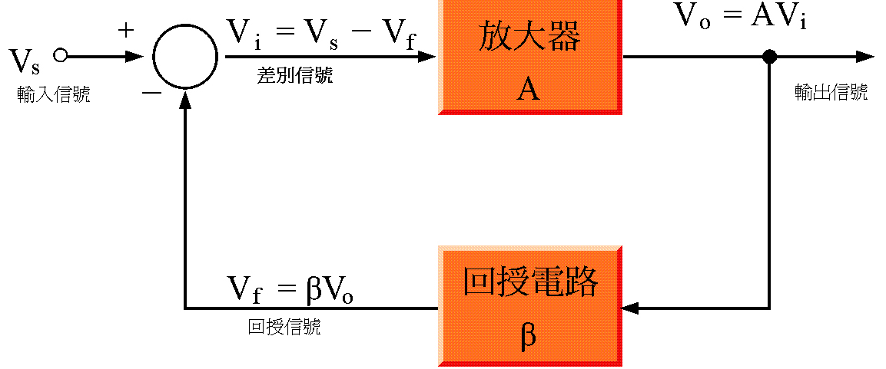

**圖(二)：回授放大器電的方塊圖**

**放大器若具有正回授，且正回授達到一定程度以上，電路將會產生振盪，成為一振盪器電路。振盪器電路不需要任何輸入訊號，只需要提供直流電源供應電壓，就能產生週期性波形的電子電路。**

**現在將介紹如何產生弦波？在Barkhausen Criterion中描述產生弦波需滿足相位差或時間延遲360度且增益需大於等於1的條件才能產生振盪，若增益過大會使弦波發散；反之則會收斂或無法振盪。圖(三)及圖(四)是來說明振盪器的結構與形式。**

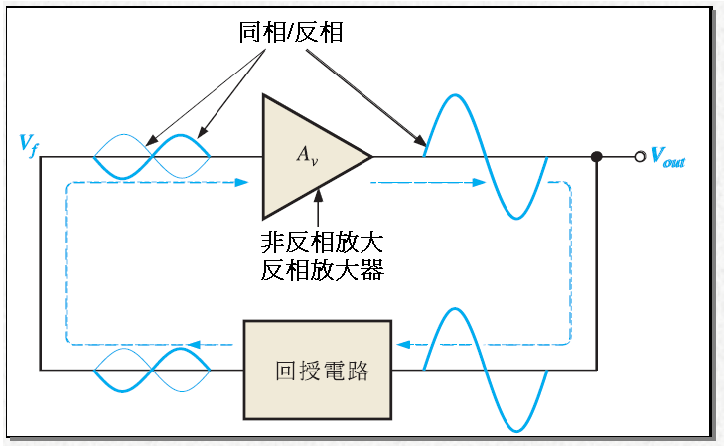

**圖(三)：振盪器電路方塊圖**

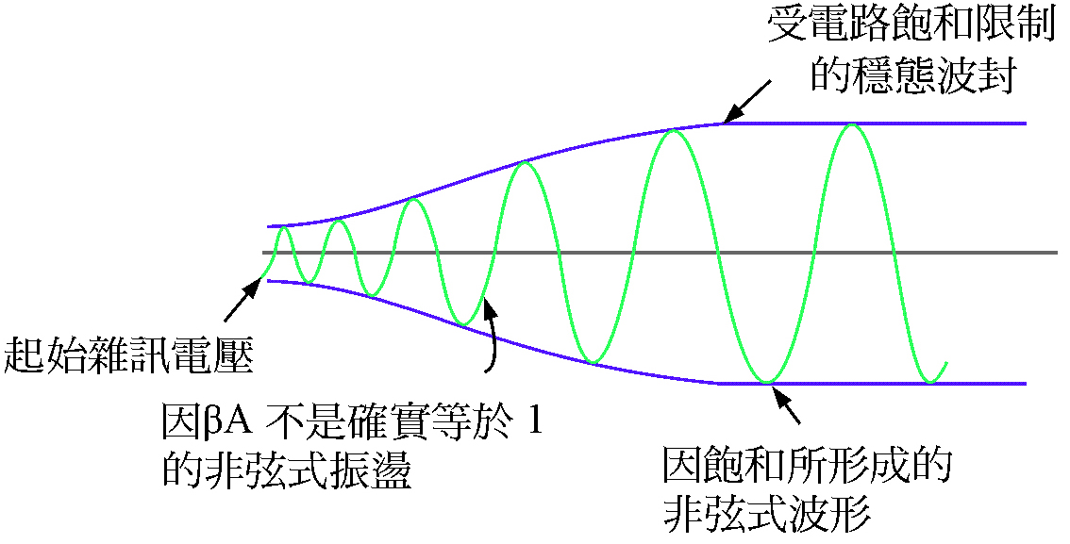

**圖(四)：穩態振盪波形的形成**

**2.RC相移振盪器(phase-shift oscillator)**

**一個振盪器，若是利用RC相移電路造成正回授，則稱此振盪電路為RC相移振盪器。**

**2-1.相位領先型RC相移振盪器(電流回授型)**

**圖(五)為一階的RC相移網路，其輸入電壓Vo與輸出電壓Vf間的相位差θ小於90度，因此要使用RC網路相移180度至少需使用三階RC電路，如圖(六)所示。圖(五)Vf的相位領先Vo，因此稱為“相位領先型RC相移網路”。**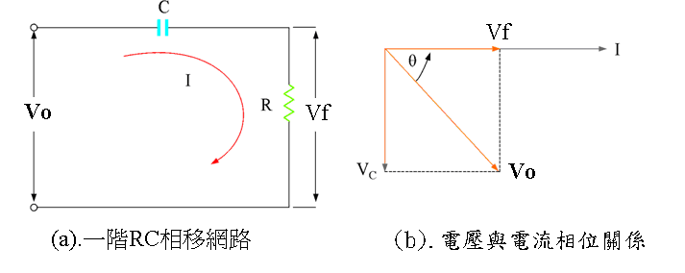

**圖(五)：為RC相移網路**



**圖(六)：相位領先型RC網路**

**2-2.相位領先型RC網路模擬結果**



**圖(七)：相位領先型RC電路模擬輸出**

**由上模擬結果可知，利用電容相位落後的特性，串接三階的RC電路，在某一頻率會使輸出相移180度，電壓比率，輸出與輸入振幅關係為衰減29倍，如果加上反相放大器提供(-29)倍電壓增益，則剛好滿足0度的相差，，如此回授訊號，經反相放大器放大後的訊號，得到與輸入訊號同相的訊號回授到輸入端，完成正回授，使電路得以產生振盪。圖(八)為運算放大器所組成的相位領先型RC相移振盪器電路(電流回授型)。此一電路回授節點[Vf]經電阻R3接至反相放大器的“_”輸入端，由於反相放大器的“_”輸入端為一虛接地點，與地同電位，故反相放大器的輸入端電阻R3可以代替最後一階RC相移網路的R，而其回授電流流經R4，形成電壓降，即，運算放大器輸入端，反相放大器電壓增益。**

**在弦波振盪中，因為零件與環境的關係，無法使弦波持續穩定振盪，因此通常在負回授路徑上加上齊納二極體，以維持其輸出峰-峰值，其中D1、D2及R5＝120KΩ為波幅限制器電路。R4取32KΩ，是因為運算放大器內部阻抗及回授電路影響，需要較大的電壓增益值，以維持振盪器持續振盪能力。**



**圖(八)：相位領先型RC相移振盪器(電流回授型)**

**參閱圖(八)：相位領先型RC電路中使用網目分析法，分析三個RC相移網路。取，。**

**可得，取虛部項=0，即，**

**。**

**(代表衰減29倍，反相)。負回授迴路為反相放大器電路，電壓增益級由電阻及所決定。**

**當兩個Zener Diode都不導通時，此時迴路增益為**



**因此開始振盪。由於迴路增益大於1，所以振盪器振幅會增加直到峯值超過二極體的崩潰電壓Vz，D1及D2導通，此時電阻器R5＝100KΩ的並聯作用降低了增益並將振幅限制在Vz左右，以維持穩定的波幅。**

**當D1及D2導通時，電阻R4，R5為並聯關係，並聯電阻＝24.242KΩ，此時迴路增益為**



**若取R5＝220KΩ，則迴路增益＝0.963<1。**

**若取R5＝32KΩ，則迴路增益＝0.552<1。**

**在取R5＝220KΩ時，增益下降有限，導致振幅衰減速度太慢，如此可導致振盪器快速達到飽和狀態。若在R5取得過小時，振幅衰減過快，將導致振盪器輸出波形嚴重失真。由上計算結果，選取R5＝100KΩ，迴路增益為0.836，應可合乎振盪電路之需求。**

**移相振盪器的振盪頻率，將R＝1KΩ，C＝0.1uF，代入上述公式內。**

**frequency＝＝649.75Hz**

**2-3.移相振盪器電路模擬結果(電流回授型)**

**a.之電壓關係：**

**，反相放大器增益＝-28.988。**

**b.振盪頻率＝650Hz。**



**圖(九)：相位領先型RC相移振盪器模擬電路圖(電流回授型)**



**圖(十)：移相振盪器電路模擬輸出(time-domain) (電流回授型)**

**使用游標標示出相鄰峰值的時間差，則可以計算出兩波形的相位差。**



**圖(十一)：移相振盪器電路模擬輸出(FFT) (電流回授型)**

**經由FFT轉換，使用游標標示可得知振盪頻率值，而是否有諧波分量的存在，可了解輸出波形是否有失真。**

**2-4.相位領先型RC相移振盪器(電壓回授型)**

**圖(十二)為相位領先型RC相移振盪器(電壓回授型)，運算放大器電路組成反相放大器，其電壓增益為。**

**輸入訊號(Vf)為回授電壓，輸入訊號(Vf)經反相放大器放大，輸出訊號(Vo)與輸入訊號反相，輸出訊號又經三級RC移相網路移相180度。所以輸入訊號經反相放大器反相180度後又經三級RC移相網路移相180度而得到與輸入訊號同相的訊號回授到輸入端，完成正回授，使電路得以產生振盪。**



**圖(十二)：相位領先型RC相移振盪器(電壓回授型)**

**其中D3、D4及R11＝620KΩ為波幅限制器電路。當兩個Zener Diode都不導通時，此時迴路增益為**



**因此開始振盪。由於迴路增益大於1，所以振盪器振幅會增加直到峯值超過二極體的崩潰電壓Vz，D1及D2導通，此時電阻器R11＝620KΩ的並聯作用降低了增益並將振幅限制在Vz左右，以維持穩定的波幅。**

**當D1及D2導通時，電阻R10，R11為並聯關係，並聯電阻＝279.823KΩ，此時迴路增益為**



**若取R11＝510KΩ，則迴路增益＝0.879<1。**

**在取R11過大電阻時，增益下降有限，導致振幅衰減速度太慢，如此可導致振盪器快速達到飽和狀態。若在R11取得過小時，振幅衰減過快，將導致振盪器輸出波形嚴重失真。由上計算結果，選取R11＝620KΩ，迴路增益為0.965，應可合乎振盪電路之需求。**

**移相振盪器的振盪頻率，將R＝1KΩ，C＝0.1uF，代入上述公式內。frequency＝＝649.75Hz**

**2-5.移相振盪器電路模擬結果(電壓回授型)**

**a.之電壓關係：**

**，反相放大器增益＝-31.721。**

**b.振盪頻率＝650Hz。**



**圖(十三)：相位領先型RC相移振盪器模擬電路圖(電壓回授型)**



**圖(十四)：移相振盪器電路模擬輸出(time-domain) (電壓回授型)**



**圖(十五)：移相振盪器電路模擬輸出(FFT) (電壓回授型)**

**3.相位落後型RC相移振盪器**

**圖(十六)為一階的RC相移網路，其輸入電壓Vo與輸出電壓Vf間的相位差θ小於90度，因此要使用RC網路相移180度至少需使用三階RC電路，如圖(十七)所示。圖(十六)Vf的相位落後Vo，因此稱為“相位落後型RC相移網路”。 有關相位落後型RC相移振盪器電路模擬及RC網路分析可參閱前述說明。**

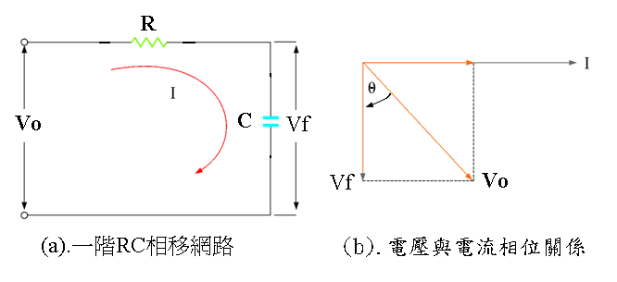

**圖(十六)：相位落後型RC相移網路**



**圖(十七)：相位落後型RC網路**



**圖(十八)：相位落後相移振盪器**

**圖(十八)是由運算放大器組成的相位落後相移振盪器。由於反相放大器的“_”輸入端為虛接地，與地同電位，故反相放大器的輸入端電阻R15會與最後一級RC相移網路的C並聯。經網目分析法，可得振盪頻率會等於，其中R12＝R13＝R14＝R，C12＝C13＝C14＝C，其衰減倍率為，故只要反相放大器電壓增益大於29倍，就可以產生振盪。**

**其中D5、D6及R17＝620KΩ為波幅限制器電路。有關波幅限制器電路相關說明，可參閱電路圖(十二)：相位領先型RC相移振盪器(電壓回授型)之說明。**

**3-1.移相振盪器電路模擬結果(相位落後型)**

**a.之電壓關係：**

**，反相放大器增益＝-23.8。**

**b.振盪頻率＝3.4KHz。**



**圖(十九)：相位落後型RC相移振盪器模擬電路圖**



**圖(二十)：移相振盪器電路模擬輸出(time-domain) (相位落後型)**



**圖(二十一)：移相振盪器電路模擬輸出(FFT) (相位落後型)**

**五、實驗注意事項**

1. **測量電壓及電阻時，請設定為4位半顯示測量值。**
2. **下列各實驗步驟所需擷取之輸出波形圖，應使用示波器的測量功能，測量出頻率值及峰-峰值()，若未顯示上述之測量結果，則需重新擷取波形。**
3. **依實驗要求計算、設計電阻值之後，在實作時該如何選擇5%標準碳膜電阻與可變電阻呢?**



**圖(二十二)：可變電阻之選擇**

**◎說明如下所示：**

**假設計算得到R＝3.215KΩ，您不可以拿3KΩ碳膜電阻與可變電阻2KΩ來使用，您的電阻調整範圍為3KΩ～5KΩ，這樣與計算值比較，無法達到有效的數值調整，可以使用下列計算方式來取得適當的數值。**

**R2＝電阻計算R－可變電阻的一半＝3.215KΩ－＝2.215KΩ，選用R2＝2.2KΩ，R1＝2K。這樣您的電阻調整範圍為2.2KΩ～4.2KΩ，其計算值R會落在調整範圍的一半值上，如此，可以達到最佳的數值調整。**

**◎實驗報告中有加上電路模擬項目，請參閱電路說明。**

**六、實驗項目與實驗步驟**

**■實驗實作電路(一)、相位領先型RC相移振盪器(電流回授型)**

* + 1. **請先使用萬用電表測量電阻值R1～R3，使用RLC Meter測量電容值C1～C3，然後取電阻值及電容值的平均值，代入振盪頻率值之計算公式，計算頻率值，填入表格(3-1)內。**
    2. **接好圖(3-1)：實驗電路圖(1)之電路，其中D1、D2、R5及R13等元件暫且不要接線。**
    3. **接上雙電源±15V。以示波器觀測節點[Vo1]訊號，適當調整可變電阻R12，使得電路振盪，在調整的過程中，您會發現由於控制太靈敏以致於非常難以控制輸出峰-峰值(Vp-p)，這是因為調整可變電阻R12是來改變反相放大器的電壓增益。記錄正弦波之週期、頻率及電壓()，完成表格(3-2)內容。**
    4. **為了可以得到穩定的輸出振幅，將波幅限制器電路加到上述電路中，即接妥好D1、D2、R5及R13等元件。**
    5. **調整可變電阻R12及R13，以示波器觀測節點[Vo1]訊號，輸出應為最大無失真弦波波形。**
    6. **測量下列節點波形，擷取下列表格(3-2)中各節點的波形。使用示波器測量各相對節點波形，需顯示相角差及峰-峰值(Vp-p)，並完成表格(3-2)內容。**
    7. **室溫下穩定度測試，了解溫度對振盪電路影響。測試節點[Vo1]，將電路置於實驗桌面，記錄振盪頻率值，記錄測試時間，經30分鐘後，再次記錄振盪頻率值，完成表格(3-3)內容，擷取測試前、後之波形。**



**圖(3-1)：實驗電路圖(1)**

**表(3-1)：測量元件值及計算振盪頻率值**

|  |  |  |
| --- | --- | --- |
| **電阻值** | **電容值** | **計算振盪頻率值** |
| **R1＝** | **C1＝** |  |
| **R2＝** | **C2＝** |
| **R3＝** | **C3＝** |
| **電阻平均值**  **＝** | **電容平均值**  **＝** |

**■擷取下列各實驗波形圖：**

**a.節點[Vo1] 波形(實驗步驟3.)--未接上 D1、D2 。**

**b.節點[Vo1] 波形(實驗步驟6.)--接上 D1、D2 。**

**c.節點[Vo1，A1] 波形(實驗步驟6.) --接上 D1、D2 。**

**d.節點[Vo1，A2] 波形 (實驗步驟6. ) --接上 D1、D2 。**

**e.節點[Vo1，Vf1] 波形(實驗步驟6. ) --接上 D1、D2 。**

**表(3-2)：測量數據與測量波形**

| **各相對節點** | **觀 測 結 果** |
| --- | --- |
| **節點[Vo1]**  **(實驗步驟3.)** | **.輸出振盪頻率＝ Hz。**  **.波形峰-峰值()＝ 。** |
| **節點[Vo1]**  **(實驗步驟6.)** | **.輸出振盪頻率＝ Hz。**  **.波形峰-峰值()＝ 。** |
| **節點[Vo1，A1]**  **(實驗步驟6.)** | **.測量相角差Δθ＝ 。**  **.節點[A1] 波形峰-峰值()＝ 。**  **.電壓比率＝＝ 。** |
| **節點[Vo1，A2]**  **(實驗步驟6.)** | **.測量相角差Δθ＝ 。**  **.節點[A2] 波形峰-峰值()＝ 。**  **.電壓比率＝＝ 。** |
| **節點[Vo1，Vf1]**  **(實驗步驟6.)** | **.測量相角差Δθ＝ 。**  **.節點[Vf1] 波形峰-峰值()＝ 。**  **.電壓比率＝＝ 。** |

**◎室溫下穩定度測試：**

**■擷取下列各實驗波形圖：**

**a.節點[Vo1] (測試前頻率**

**b.節點[Vo1] (頻率變化值)**

**表(3-3)︰溫度測試(實驗步驟7.)**

|  |  |  |
| --- | --- | --- |
|  | **頻 率 值** | **測試時間** |
| **測試前頻率** |  | **年 月 日**  **時 分** |
| **溫度測試(30分鐘)**  **頻率變化值** |  | **年 月 日**  **時 分** |

**■實驗實作電路(二)：相位領先型RC相移振盪器(電壓回授型)**

* + 1. **請先使用萬用電表測量電阻值R6～R8，使用RLC Meter測量電容值C4～C6，然後取電阻值及電容值的平均值，代入振盪頻率值之計算公式，計算頻率值，填入表格(3-4)內。**
    2. **接好圖(3-2)：實驗電路圖(2)之電路，其中D3、D4、R11及R15等元件暫且不要接線。**



**圖(3-2)：實驗電路圖(2)**

* + 1. **接上雙電源±15V。以示波器觀測節點[Vo2]訊號，適當調整可變電阻R14，使得電路振盪，在調整的過程中，您會發現由於控制太靈敏以致於非常難以控制輸出峰-峰值(Vp-p)，這是因為調整可變電阻R14是來改變反相放大器的電壓增益。記錄正弦波之週期、頻率及電壓()，完成表格(3-5)內容。**
    2. **為了可以得到穩定的輸出振幅，將波幅限制器電路加到上述電路中，即接妥好D3、D4、R11及R15等元件。**
    3. **調整可變電阻R14及R15，以示波器觀測節點[Vo2]訊號，輸出應為最大無失真弦波波形。**
    4. **測量下列節點波形，印出下列表格(3-5)中各節點的波形。使用示波器測量各相對節點波形，需顯示相角差及峰-峰值(Vp-p)，並完成表格(3-6)內容。**
    5. **室溫下穩定度測試，了解溫度對振盪電路影響。測試節點[Vo2]，將電路置於實驗桌面，記錄振盪頻率值，記錄測試時間，經30分鐘後，再次記錄振盪頻率值，完成表格(3-6)內容。**

**表(3-4)：測量元件值及計算振盪頻率值**

|  |  |  |
| --- | --- | --- |
| **電阻值** | **電容值** | **計算振盪頻率值** |
| **R6＝** | **C4＝** |  |
| **R7＝** | **C5＝** |
| **R8＝** | **C6＝** |
| **電阻平均值**  **＝** | **電容平均值**  **＝** |

**■擷取下列各實驗波形圖：**

**a.節點[Vo2] 波形(實驗步驟10.) --未接上 D3、D4 。**

**b.節點[Vo2] 波形(實驗步驟13.) --接上 D3、D4 。**

**c.節點[Vo2，B1] 波形(實驗步驟13.) --接上 D3、D4 。**

**d.節點[Vo2，B2] 波形(實驗步驟13.) --接上 D3、D4 。**

**e.節點[Vo2，Vf2] 波形(實驗步驟13.) --接上 D3、D4 。**

**表(3-5)：測量數據與測量波形**

| **各相對節點** | **觀 測 結 果** |
| --- | --- |
| **節點[Vo2]**  **(實驗步驟10.)** | **.輸出振盪頻率＝ Hz。**  **.波形峰-峰值()＝ 。** |
| **節點[Vo2]**  **(實驗步驟13.)** | **.輸出振盪頻率＝ Hz。**  **.波形峰-峰值()＝ 。** |
| **節點[Vo2，B1]**  **(實驗步驟13.)** | **.測量相角差Δθ＝ 。**  **.節點[B1]波形峰-峰值()＝ 。**  **.電壓比率＝＝ 。** |
| **節點[Vo2，B2]**  **(實驗步驟13.)** | **.測量相角差Δθ＝ 。**  **.節點[B2]波形峰-峰值()＝ 。**  **.電壓比率＝＝ 。** |
| **節點[Vo2，Vf2]**  **(實驗步驟13.)** | **.測量相角差Δθ＝ 。**  **.節點[Vf2]波形峰-峰值()＝ 。**  **.電壓比率＝＝ 。** |

**◎室溫下穩定度測試：**

**■擷取下列各實驗波形圖：**

**a.節點[Vo2] (測試前頻率)**

**b.節點[Vo2] (頻率變化值)**

**表(3-6)︰溫度測試(實驗步驟14.)**

|  | **頻 率 值** | **測試時間** |
| --- | --- | --- |
| **測試前頻率** |  | **年 月 日**  **時 分** |
| **溫度測試(30分鐘)**  **頻率變化值** |  | **年 月 日**  **時 分** |

**七、實驗問題與討論**

**■實驗實作電路(一)：**

1. **請說明可變電阻R12在相移振盪器電路的作用？**
2. **就步驟[3]及步驟[6] 實驗結果，請說明各節點[Vo1]、[A1]、[A2]及[Vf1]之間的相位關係有何種關係式存在。**
3. **就步驟[3]及步驟[6] 實驗結果，請說明各節點[Vo1]、[A1]、[A2]及[Vf1]之間的電壓比率有何種關係式存在。**
4. **在調整可變電阻R13時，請記錄下輸出波形變化的情形。**
5. **請問可變電阻R13對相移振盪器電路有何作用？**
6. **就步驟[7]實驗結果，請您分析一下，電路元件對頻率漂移特性之影響。**

**■實驗實作電路(二)：**

1. **請說明可變電阻R14在相移振盪器電路的作用？**
2. **就步驟[10]及步驟[13] 實驗結果，請說明各節點[Vo2]、[B1]、[B2]及[Vf2]之間的相位關係有何種關係式存在。**
3. **就步驟[10]及步驟[13] 實驗結果，請說明各節點[Vo2]、[B1]、[B2]及[Vf2]之間的電壓比率有何種關係式存在。**
4. **在調整可變電阻R15時，請記錄下輸出波形變化的情形。**
5. **請問可變電阻R15對相移振盪器電路有何作用？**
6. **就步驟[14]實驗結果，請您分析一下，電路元件對頻率漂移特性之影響。**

**八、撰寫實驗結論與心得**

**九、實驗綜合評論**

**1.實驗測試說明、實驗補充資料及老師上課原理說明，是否有需要改善之處。**

**2.實驗模擬項目內容，是否有助於個人對實驗電路測試內容的了解。**

**3.實驗測量結果，是否合乎實驗目標及個人的是否清楚瞭解其電路特性。**

**4.就實驗內容的安排，是否合乎相關課程進度。**

**5.就個人實驗進度安排及最後結果，自己的評等是幾分。**

**6.在實驗項目中，最容易的項目有那些，最艱難的項目包含那些項目，並回憶一下，您在此實驗中學到了那些知識與常識。**

**十、附上實驗進度紀錄單(照片檔)及麵包板電路圖組裝圖檔(照片檔)**

**十一、參考資料來源**

**[1].SEDRA & SMITH ，“MICROELECTRONIC CIRCUITS”，Copyright by Oxford University Press,Inc, sixth edition 2010,P.1040〜P.1050.**

**[2].“電子元件與電路理論”，張順雄、張忠誠、李榮乾編譯，東華書局出版,第三版,1999 ,P.1008〜P.1012.**